6 апреля
130 лет со дня рождения русского художника, иллюстратора детских книг К. В. Кузнецова
(1886-1943).
Константин Павлович Кузнецов происходил из состоятельной семьи купца Павла Игнатьевича Кузнецова, который вместе с братом Степаном имел торговлю в Астрахани; в 1880 году они учредили фирму Торговый Дом «Братья Кузнецовы». В семье Павла Игнатьевича кроме старшего — Константина, было ещё два сына: Пётр и Филитёр
Получил хорошее домашнее образование, играл на фортепиано и флейте, самостоятельно начал заниматься живописью и рисунком; подражал И. И. Левитану и И. И. Шишкину. Около 1892 года поступил в художественную студию в Саратове, где познакомился с В. Э. Борисовым-Мусатовым. В 1896 году совершил длительную поездку по Европе. В 1897 и 1899 годах занимался в мастерской Ф. Кормона в Париже.
В 1909 году исполнил эскизы декораций к неосуществленной постановке «Пелеас и Мелисанда» К. Дебюсси для Опера-Комик.
В 1924 году написал картину «Степан Разин». После 1927 года не покидал Париж и писал в основном берега Сены. Зимой работал в парижской мастерской над декоративными полотнами и портретами. Провёл персональную выставку в галерее «Марсан».
После смерти К. П. Кузнецова в Париже проходили ретроспективные выставки его работ — 1937, 1964, 1965, 1966.
Произведения находятся во многих музейных собраниях, в том числе в Государственной Третьяковской галерее и Русском музее.
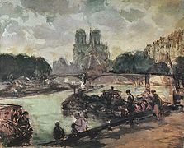
7 апреля
Всемирный день здоровья.
Отмечается с 1948 г. по решению Всемирной Ассамблеи Здравоохранения ООН.
7 апреля по рекомендации Всемирной организации здравоохранения проводится Всемирный день здоровья. Отмечается он в день создания Всемирной организации здравоохранения, устав которой был принят 7 апреля 1948 года. В 2007 году тема Всемирного дня здоровья – международная безопасность в области здравоохранения. Цель – побудить правительства, организации и деловое сообщество к инвестициям в здравоохранение, построению более безопасного будущего.
Международная безопасность в области здравоохранения является первой линией обороны от ударов по здоровью, которые могут пагубно сказываться на людях, обществе и экономике во всем мире.
Охрана здоровья в России
Проблема охраны здоровья населения России тревожна и требует пристального внимания государства, и различных его ведомств.
Что же следует понимать под охраной здоровья граждан? Это совокупность мер политического, экономического, правового, социального, культурного, научного, медицинского, санитарно-гигиенического и противоэпидемического характера, направленных на сохранение и укрепление физического и психического здоровья каждого человека, поддержание его долголетней активной жизни, предоставление ему медицинской помощи в случае утраты здоровья.
Основными принципами охраны здоровья граждан являются:
соблюдение прав человека и гражданина в области охраны здоровья;
приоритет профилактических мер;
доступность медико-социальной помощи;
социальная защищенность граждан в случае утраты здоровья;
ответственность органов государственной власти и управления, предприятий, учреждений и организаций, а также должностных лиц за обеспечение прав граждан в области охраны здоровья.

11 апреля
Международный день освобождения узников фашистских концлагерей.

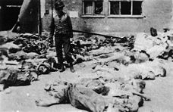
Во время Второй мировой войны на территории нацистской Германии, её стран-союзниц и на оккупированных ими территориях действовало (помимо тюрем, гетто и т. п.) 14 000 концентрационных лагерей. Узников нацисты сжигали в печах крематория (порой заживо), травили в газовых камерах, пытали, морили голодом и при этом заставляли трудиться до полного изнеможения; у заключённых брали кровь для солдат вермахта, проводили над ними страшные медицинские эксперименты, испытывали на людях новые препараты.

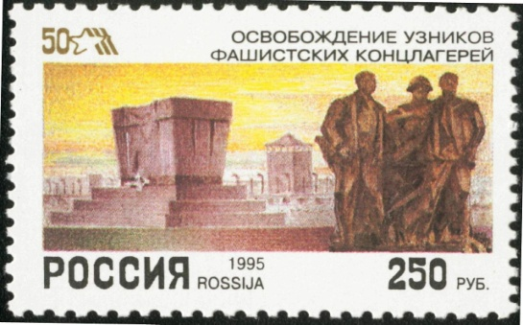О
Одна из страшных фотографий
сделанных американцами в Бухенвальде
В марте 1945 года на территории Бухенвальда (самого крупного концентрационного лагеря) вспыхивает вооружённое восстание, организованное интернациональными силами самих заключённых. Когда в концлагерь Бухенвальд вошли американские войска, восставшие уже осуществляли контроль над лагерем смерти. 11 апреля — день вхождения американских войск на территорию Бухенвальда — и был принят ООН как дата, когда планета отмечает «Международный день освобождения узников фашистских концлагерей».
Всего на территориях, подконтрольных гитлеровцам, содержалось в концлагерях, лагерях смерти, тюрьмах 18 000 000 человек. Из них более 11 миллионов были уничтожены. Среди погибших — 5 млн граждан СССР, а также 6 миллионов евреев из разных стран. Каждый пятый узник был ребёнком.

15 апреля
Всемирный день культуры.
Отмечается с 1935 в день подписания Международного договора - Пакта Мира, или Пакта Рериха.
Рерих считал культуру главной движущей силой на пути совершенствования человеческого общества, видел в ней основу единения людей разных национальностей.
«Культура» в переводе с санскритского дословно означает «почитание света», выражающее стремление к познанию прекрасного, идеалам и самосовершенствованию.
Изучать культуру, помнить о ней и оберегать её необходимо постоянно. Ведь именно потребительское отношение к природе, разрушение исторических памятников, кризис духовности в обществе, погоня за материальными ценностями – всё это первейшие признаки бескультурья. А совесть, сострадание, гордость… – эти чувства присущи только человеку, и воспитывать и развивать их можно только с помощью истинной культуры. Поэтому, чтобы еще раз подчеркнуть важность всех сфер деятельности культурного мира, был учрежден специальный праздник – Международный день культуры, который отмечается во многих странах мира ежегодно 15 апреля. Он был учрежден в честь принятия 15 апреля 1935 года международного договора «Об охране художественных и научных учреждений и исторических памятников», который стал известен в международно-правовой практике как Пакт Рериха.мира. 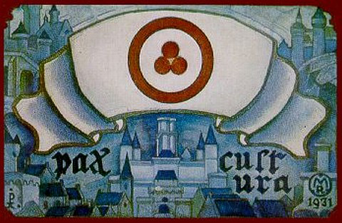

Н.К. Рерих. Пакт Культуры (1931)
15 апреля
130 лет со дня рождения русского поэта Николая Степановича Гумилева (1886-1921).
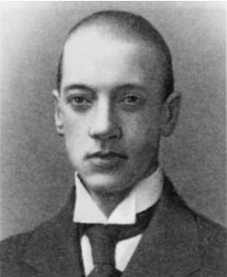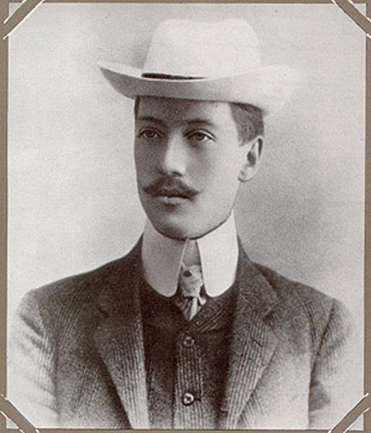
Николай родился 3 (15) апреля 1886 года в Кронштадте в дворянской семье корабельного врача Степана Яковлевича и Анны Ивановны Гу́милёвых.
Первый поэтический сборник Николая Гумилева был опубликован в 1905 году - "Путь конквистадоров". Но широкое признание пришло к нему в 1911 году, когда вышел в свет третий сборник его стихов - "Жемчуга". В этом же году он организовал "Цех поэтов", участники которого объявили себя приверженцами нового направления в поэзии - акмеизма. За отвагу во время Первой мировой войны Гумилев был награжден двумя Георгиевскими крестами.
Второй сборник - «Огненный столп», в который вошли такие значительные произведения, как «Слово», «Шестое чувство», «Мои читатели». Многие считают, что «Огненный столп» — вершинный сборник поэта.
С весны 1921 года Гумилёв руководил студией «Звучащая раковина», где делился опытом и знаниями с молодыми поэтами, читал лекции о поэтике.
24 августа 1921 года Гумилев был расстрелян как участник контрреволюционного заговора.

18 апреля
День воинской славы России.
Победа русских воинов князя Александра Невского над немецкими рыцарями на Чудском озере. Ледовое побоище, 1242 год.

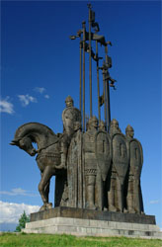
Ледовое побоище - битва на Чудском озере в 1242 году
Тревожным было положение северо-западной Руси в начале XIII в. В июле 1240 г. 100 шведских кораблей с десантом встали на стоянку в устье Невы.
Новгородский князь Александр Ярославич с дружиной и ополченцами, совершив стремительный переход, внезапно напал на лагерь шведов. В жаркой сече 5-тысячный лагерь шведов был разгромлен. За эту блестящую победу народ нарек 20-летнего полководца Александра Невским.

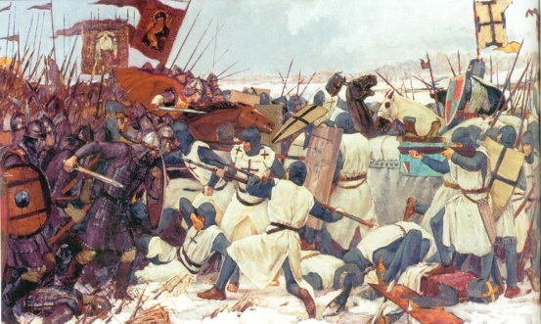

18 апреля
Международный день памятников и исторических мест.
Отмечается с 1984 года по решению ЮНЕСКО.
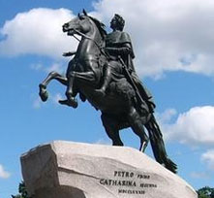

Данный праздник отмечается 18 апреля в России, а также и в некоторых других странах мира. Наша страна имеет богатейшую историю, оставившую нам уникальное историческое и культурное наследие. На территории России насчитывается огромное количество памятников и исторических мест, многие из которых широко известны во всем мире и регулярно посещаются миллионами туристов из самых разных уголков нашей планеты. Особенно богаты такими достопримечательностями два главных города страны - Москва и Санкт-Петербург.
Напомним, что учрежден праздник "Международный день охраны памятников и исторических мест" был в 1982 году ЮНЕСКО. А отмечать этот праздник начали с 18 апреля 1984 года.
Инициаторами создания такого праздника выступили архитекторы, ученые, реставраторы, работники государственных учреждений, занимающихся подобной деятельностью. Его главной целью можно назвать привлечение внимания общественности к проблеме сохранения памятников истории.
Традиции на праздник 18 апреля
В разных странах мира к этой дате принято приурочивать различные мероприятия, посвященные сохранению всемирного наследия. Многие музеи в этот день можно посетить бесплатно, туристы получают также уникальную возможность побывать в исторических зданиях и архитектурных комплексах, которые закрыты для публики в другое время.

22 апреля
Международный день Земли.
Отмечается с 1990 г. по решению ЮНЕСКО с целью объединения людей в деле защиты окружающей среды.
Пусть будут лишь мирные и радостные Дни Земли для нашего прекрасного космического корабля — планеты Земля, летящей и вращающейся посреди холодного космоса со своим столь уязвимым грузом жизни…
Генеральный секретарь ООН У Тан, 21 марта 1971 года.
Изначально День Земли празднуется во многих странах в день весеннего равноденствия, чтобы отметить момент, когда начинается весна (в Северном полушарии) или осень (в Южном)
Первая «одноразовая» акция в этот день прошла в 1970 году в США. Её успех окрылил организаторов, и с тех пор празднование стало регулярным. Известный американский политик и активист сенатор Гейлорд Нельсон создал группу из студентов под руководством Денниса Хайеса (студента Гарварда). Поскольку это было время активных студенческих движений, инициатива привлекла к себе много внимания.
Несмотря на то, что сенатор и его «штаб» не располагали ни временем, ни ресурсами для организации действительно массовых мероприятий, они происходили (как, например, 20-миллионная демонстрация и присоединение к проекту сотен школ). Как говорил Г. Нельсон, «День Земли организовывал себя сам».
В 1971 году, благодаря успеху первого Дня, сенатор Нельсон провозгласил «Неделю Земли» (в течение 3-й недели апреля) как ежегодное событие, которое стало крайне популярным среди населения США.
К 20-летию Дня Земли было приурочено совместное восхождение на Эверест альпинистов СССР, США и Китая.

23 апреля
Всемирный день книги и авторского права.
Важность книг для человечества
Таким образом, решено было подчеркнуть важность книг в нашей жизни и отдать дань уважения всем авторам книг. Кроме того, учредители данного праздника ставили перед собой и такую цель, как приобщение людей, особенно молодежи, к чтению. Книги, без сомнения, во многом способствуют культурному и социальному прогрессу человечества. Тогда же была учреждена и Премия ЮНЕСКО, которая вручается за активный вклад в пропаганду идеалов терпимости в литературе для детей и юношества.
Книги дают людям доступ не только к идеям и знаниям, но также к духовным и моральным ценностям. Они учат нас понимать красоту и творчество. Книгу можно назвать носителем информации, а также основой образования и творчества.
При помощи книги каждая из культур имеет возможность рассказать о себе не только современникам, но и последующим поколениям. Она знакомит нас с жизнью и историей народов разных стран.
Отмечая этот праздник, все люди должны задуматься о роли, которую играет литература в жизни современного человека. Книга имеет огромное значение для сохранения и приумножения культуры каждого государства. Она помогает сохранять и обогащать культурное наследие человечества.
День книг считают своим праздником писатели и поэты, библиотекари и издатели, редакторы, учителя, и все, те, кто имеет отношение к книгам. Книги необходимы нам и сегодня, несмотря на бурное развитие технических достижений и наличие других источников информации.

23 апреля
Всемирный день английского языка!

Его приурочили к дате смерти Уильяма Шекспира и начали отмечать в 2010 году, когда ЮНЕСКО были установлены также даты и для 5 других языков (арабского, испанского, китайского, русского и французского). История происхождения английского языка очень насыщенна. Первое упоминание о жителях британских островов относится к 800 г. до н.э., с которого и началась эпоха британских кельтов, говоривших на особом наречии. Многие лингвисты полагают, что слово ″Британия″ происходит от кельского brith (раскрашенный), в связи с кельтской традицией раскрашивать лица и тела, собираясь на охоту или на войну. И в современном английском существует множество слов, имеющих кельтское происхождение.
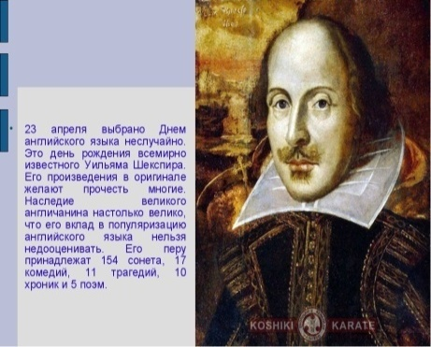

С 1 в до н.э. Британские острова стала считаться Римской провинций, после завоевания Цезарем. Благодаря этим событиям, латинский язык оказал на формирующийся английский большое влияние.
В 15 веке Уильям Кэкстон печатает первую книгу на английском языке, а в 16-17, благодаря Уильяму Шекспиру, по праву считающемуся основоположником литературного английского языка, и другим культурным деятелям, английский язык обогащается огромным количеством неологизмов, идиом и заимствований.
Возникший и развившийся в условиях смешения языков, английский является на сегодняшний день языком международного общения и постоянно развивается, обогащаясь под влиянием других языков, культур и требований современности.

28 апреля
Всемирный день охраны труда.
28 апреля отмечается праздник - Всемирный день охраны труда.
Всемирный день охраны труда отмечается в странах мира с 2001 года, по решению Международной организации труда (МОТ). Инициатива МОТ продиктована стремлением привлечь внимание мировой общественности к масштабам проблемы, к тому, как создание и продвижение культуры охраны труда может способствовать снижению ежегодной смертности на рабочем месте.
Идея учреждения Всемирного дня охраны труда связана с Международным днем памяти рабочих, погибших или получивших травмы на работе, который отмечается Международной конфедерацией свободных профсоюзов с 1996 года.
Охрана труда (ОТ) - это система обеспечения безопасности жизни и здоровья работников в процессе трудовой деятельности, включающая в себя правовые, социально-экономические, организационно-технические, санитарно-гигиенические, лечебно-профилактические, реабилитационные и иные мероприятия.
В свою очередь, охрана труда использует достижения в таких областях научных исследований, как "Гигиена труда", "Промышленная санитария", "Эргономика", "Техническая эстетика", "Техника безопасности" и др.
Техника безопасности (ТБ) - это комплекс средств и мероприятий, внедряемых в производство с целью создания здоровых и безопасных условий труда.
Техника безопасности содержит требования, выполнение которых должно обеспечить необходимый уровень безопасности предприятия в целом, отдельных его помещений, оборудования и других элементов производственной инфраструктуры.

29 апреля
Международный день танца.
Инициирован в 1982 году Международным советом танца (англ. International Dance Council (CID))ЮНЕСКО. Дата была предложена артистом балета, педагогом и хореографом П. А. Гусевым в память о родившемся в этот день французском балетмейстере, теоретике и реформаторе балета Ж.-Ж. Новерре, вошедшем в историю как «отец современного балета».
Ученик «Великого Дюпре» Жан-Жорж Новерр (1727—1810) первым пришёл к мысли о создании отдельного, независимого от оперы (в состав которой балет входил лишь в виде танцевального фрагмента) балетного спектакля. Свои идеи о балете как о законченном представлении с действием, основанном на драматическом развитии, Новерр воплощал в собственных новаторских постановках. Он первым начал ставить цельные танцевальные спектакли, основанные на серьёзной тематике, имеющие законченный сюжет и разыгрываемые персонажами, наделёнными характерами.
И, конечно же, в этот день весь танцующий мир - коллективы театров оперы и балета, современные танцевальные труппы, ансамбли современного бального и народного танца и другие, как профессиональные, так и самодеятельные артисты - будет отмечать свой профессиональный праздник. Формы же празднования весьма разнообразны - от традиционных концертов и выступлений до танцевальных флешмобов и необычных представлений.

30 апреля
90 лет со дня рождения русского советского писателя, популяризатора научных знаний Ю. Д. Дмитриева
(1926-1989).
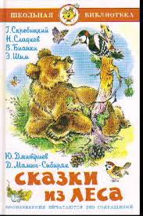
Юрий Дмитриев (настоящая фамилия Эдельман) родился в Москве, в семье врача. После войны сотрудничал с газетой «Московский комсомолец» и учился на филологическом факультете Московского государственного университета (закончил в 1950 г.), затем преподавал русский язык и литературу в школе. Прослушал теоретический курс аспирантуры при Академии педагогических наук (1955).
В 1957 году выходит в свет его первая книга «Зеленый патруль», посвященная теме защите природы. Этой теме Дмитриев остался верен на протяжении всей своей жизни, хотя параллельно работал и над созданием целого ряда историко-революционных книг – от биографий Григория Котовского, матроса Железняка,Михаила Фрунзе, Феликса Дзержинского, до документальных очерков о В. И. Ленине.
Книги Юрия Дмитриева о природе знакомят маленьких читателей с жизнью, чудесами и загадками животного и растительного мира. Чтение любой его книжки – это беседа с умным педагогом, умеющим показать читателю любого возраста, как важно беречь мир, где всё взаимосвязано. «Мне хочется, - говорит писатель, – помочь людям понять, какой удивительный и прекрасный мир перед нами, где каждое дерево, каждая бабочка, каждая птица – чудо».

